爬虫任务添加功能

任务类型：1.普通爬虫；暂定

图示：

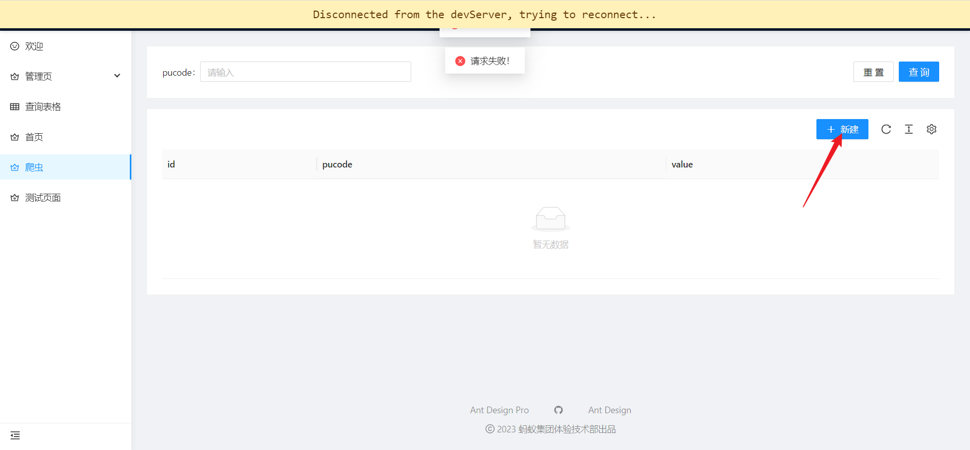

点击新建按钮，弹出一个模态框或者新开一个页面，俩个方式自行选择。

需要内容：表单， 提交方式：POST。

表单例子如下：表单风格可自行选择，需要包含下面全部信息，后期会有所添加。

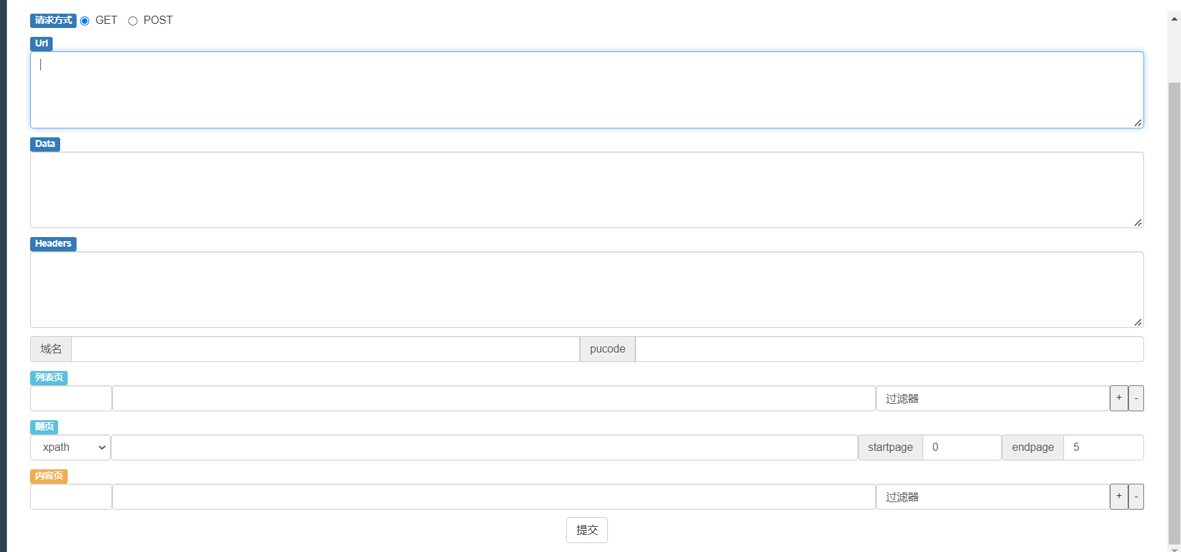

详细介绍：

提交参数：参数名method: 返回值[GET or POST]

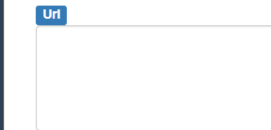提交参数：参数名 url 返回值: String

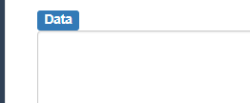提交参数：参数名 data 返回值: String

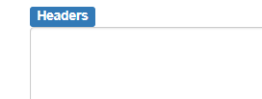提交参数：参数名 headers 返回值: String

 提交参数：参数名 host 返回值: String

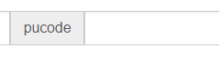 提交参数：参数名 pucode 返回值: String

列表页：



区域一：

可以弄成antd组件中的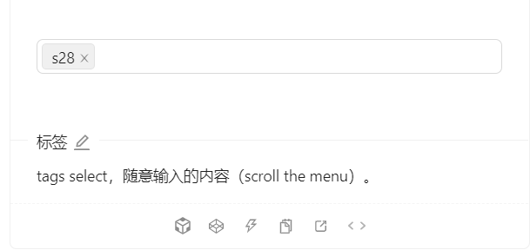

区域二：一个正常的输入框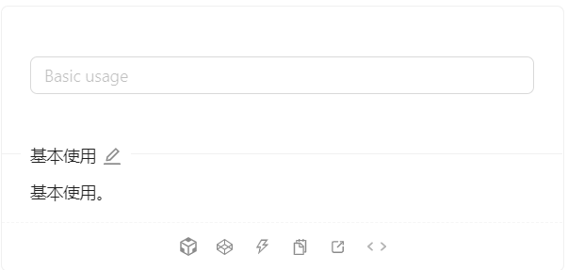

区域三：也是一个正常的输入框，默认值为：过滤器（String）

区域四：类似antd中的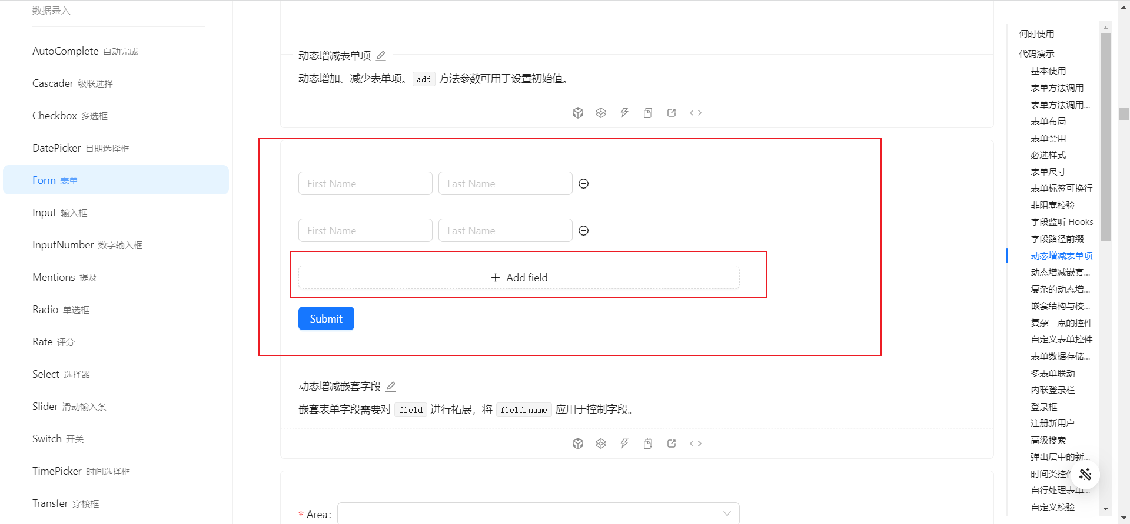，可以弄的和他一样，链接：<https://ant.design/components/form-cn>

提交参数：参数名 listing

返回值是一个数组: 如 listing : [ [区域一的值，区域二的值，区域三的值] ]

例子：



listing : [ [1，3，“过滤器“] ]

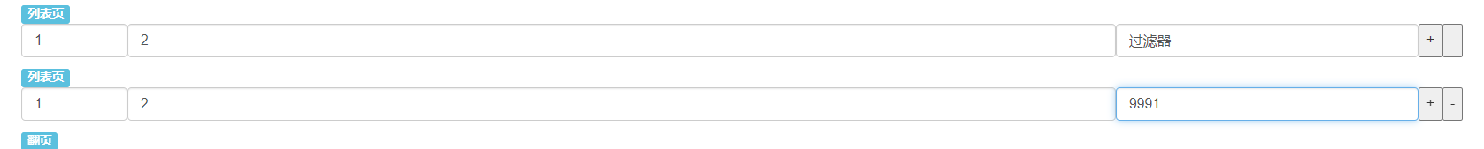

listing : [ [1，2，”过滤器”]，[1，2，999] ]

翻页：



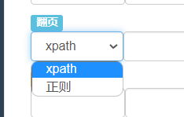这个为下拉框,可选：[xpath, re]

参数：nextpage

返回值: 数组  
例子:

 nextpage: [“xpath”, 1, 0, 5 ]



nextpage: [“re”, 1, 2, 7 ]

内容页：

这个与列表页性质一样：

返回参数：content  
返回值: content: [ [.., .., ..] ]

提交参数参考：

api地址: api/spider/add

req:

{

“methon“: ‘GET’,

‘url’: ‘http:xxx.com’,

‘data’: ‘\*\*\*’,

‘headers’: ‘\*\*\*’,

‘host’: ‘\*\*\*’,

‘pucode’: ‘\*\*\*’,

‘listing’: [ [“\*\*\*”，“\*\*\*“，”过滤器”]，[“\*\*\*”，“\*\*\*“，”\*\*\*”]] ,

‘nextpage’: [“xpath”, 1, 0, 5 ],

‘content’: [ [“\*\*\*”，“\*\*\*“，”过滤器”]] ,

}